Récapitulatif du projet

1) Nombre de diapositives : 8

2) Nombre de diapositives:
Diapositive1 : 10.10sec
Diapositive2 : 15.00sec
Diapositive3 : 15.00sec
Diapositive4 : 10.00sec
Diapositive5 : 10.00sec
Diapositive6 : 7.00sec
Diapositive7 : 9.00sec
Diapositive8 : 5.00sec

3) Durée totale du projet : 81.10sec

4) Options de début et de fin utilisées:

a) Ecran de chargement : Aucun
b) Protection par mot de passe : Non
c) Date d’expiration du projet : Aucun
d) Fondu en entrée de la première diapositive : Non
e) Fondu en sortie sur la dernière diapositive : Non
f) Action en fin de projet : Arrêter le projet

5) Préférences utilisées:

a) Options de sortie utilisées:
a) Compression de séquence avancée : Oui
b) Compresser le fichier SWF compilé : Oui
c) Inclure les métadonnées de serveur Adobe Connect : Non
d) Conformité à la Section 508 : Oui
e) Images par seconde : 30

b) Effets visuels et audio:
a) Qualité des images JPEG : 80%
b) Inclure la souris lors de la génération du projet : Oui
c) Inclure les données audio lors de la génération du projet : Oui
d) Jouer le son de frappe pour les enregistrements de saisie : Oui

6) Audio d’arrière-plan : Aucun

7) Paramètres de score:

a) Nom du quiz : Quiz
b) Exigences du quiz : Facultatif : l’utilisateur peut ignorer ce quiz.
c) Paramètres du quiz :
a) Autoriser le déplacement en arrière : Oui
b) Afficher le score à la fin du quiz : Non
c) Autoriser l’utilisateur à réviser le quiz : Non
d) Afficher la progression : Oui
d) Options de réussite/d’échec :
a) Nombre total de repères requis pour réussir : 80%
b) Note suffisante-Action : Continuer
c) Note insuffisante-Action : Continuer
d) Nombre de tentatives : 1

8) Nombre de diapositives masquées : Aucun

Slide1
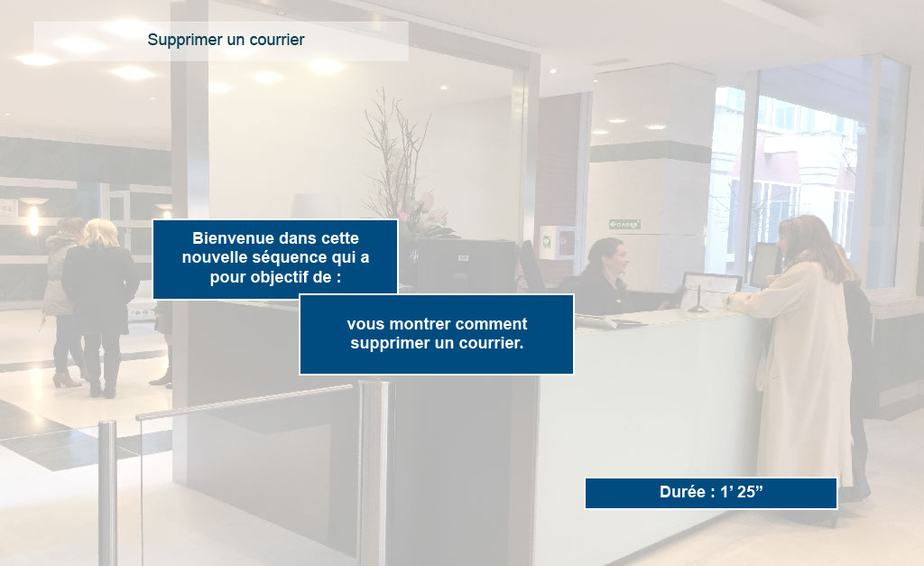
Propriétés:
Durée d’affichage : 10.10sec
Transition : Fondu
Navigation : Arrêter le projet
Audio : Aucun

Objets:
1) Image : C:\Users\Formation4\Desktop\OPI Image ecrans\Photos Hall OPIEVOY (15).jpg

Slide2
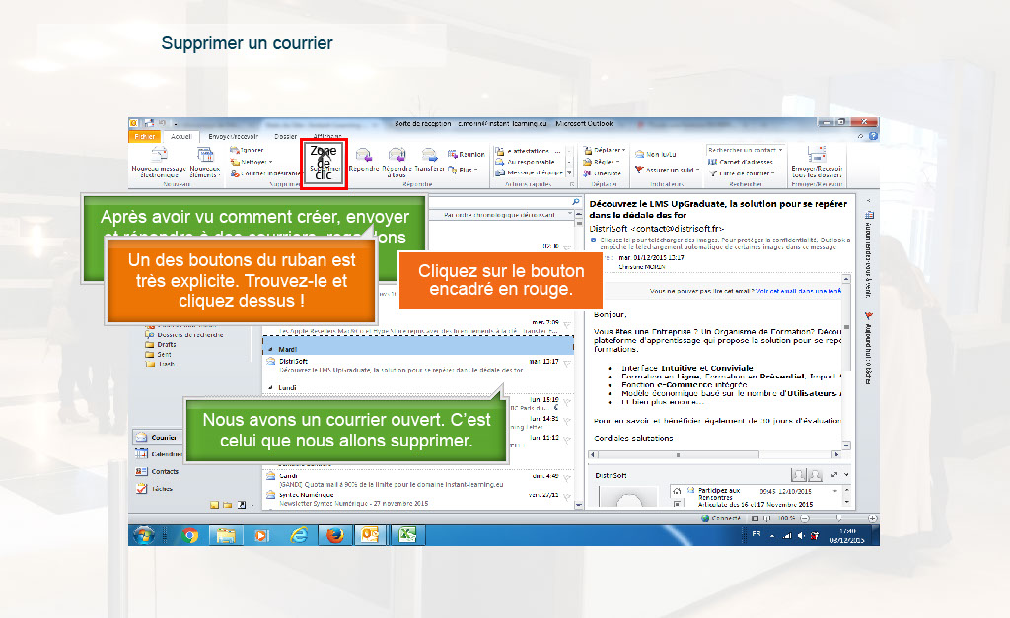
Propriétés:
Durée d’affichage : 15.00sec
Transition : Fondu
Navigation : Aucune action
Audio : Aucun

Objets:
1) Image : C:\Users\Formation4\Desktop\OPI Image ecrans\Photos Hall OPIEVOY (15).jpg
2) Image : C:\Users\Formation4\Desktop\OPI captures STBD\Image BoiteRéception.png
3) Légende de texte : Après avoir vu comment créer, envoyer et répondre à des courriers, regardons comment les supprimer.
4) Légende de texte : Nous avons un courrier ouvert. C’est celui que nous allons supprimer.
5) Légende de texte : Un des boutons du ruban est très explicite. Trouvez-le et cliquez dessus !
6) Zone de surbrillance
7) Zone de clic

Slide3
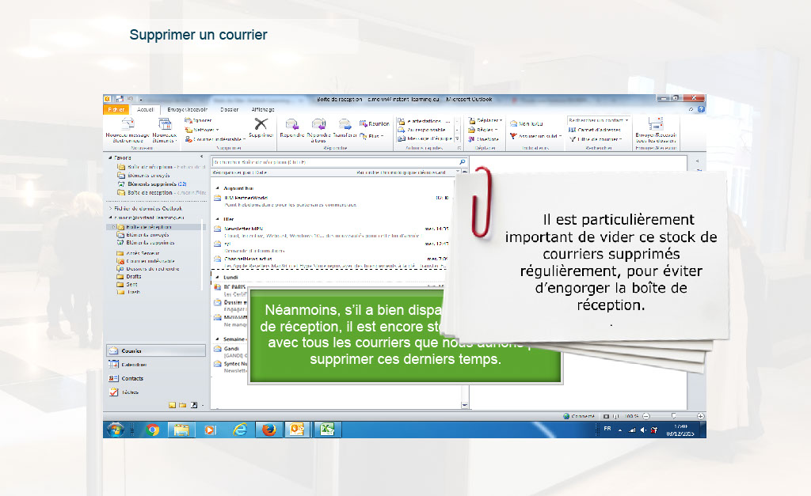
Propriétés:
Durée d’affichage : 15.00sec
Transition : Fondu
Navigation : Aucune action
Audio : Aucun

Objets:
1) Image : C:\Users\Formation4\Desktop\OPI Image ecrans\Photos Hall OPIEVOY (15).jpg
2) Image : C:\Users\Formation4\Desktop\OPI captures STBD\Image BoiteRéception.png
3) Image : C:\Users\Formation4\Desktop\OPI Image ecrans\patch après disparition courrier supprimé.PNG
4) Légende de texte : Nous pouvons constater que le courrier a disparu de notre boîte de réception.
5) Légende de texte : Néanmoins, s’il a bien disparu de notre boîte de réception, il est encore stocké quelque part avec tous les courriers que nous aurions pu supprimer ces derniers temps.
6) Image : C:\Users\Formation4\Desktop\OPI Image ecrans\postit vider courriers supprimés.png

Slide4
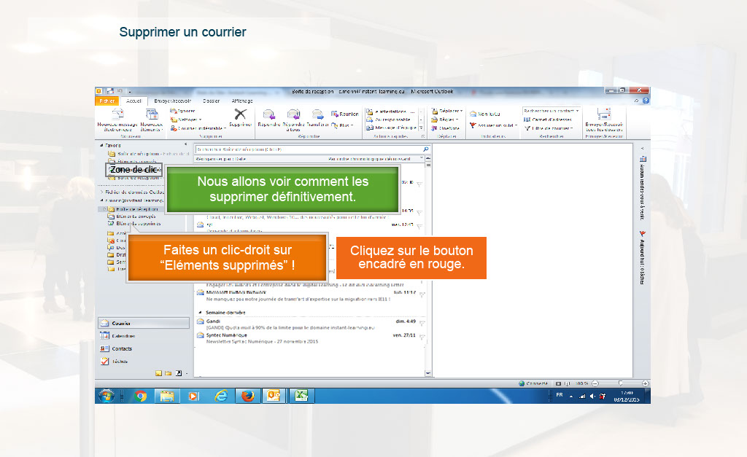
Propriétés:
Durée d’affichage : 10.00sec
Transition : Fondu
Navigation : Aucune action
Audio : Aucun

Objets:
1) Image : C:\Users\Formation4\Desktop\OPI Image ecrans\Photos Hall OPIEVOY (15).jpg
2) Image : C:\Users\Formation4\Desktop\OPI captures STBD\Image BoiteRéception.png
3) Image : C:\Users\Formation4\Desktop\OPI Image ecrans\patch après disparition courrier supprimé.PNG
4) Légende de texte : Nous allons voir comment les supprimer définitivement.
5) Légende de texte : Faites un clic-droit sur “Eléments supprimés” !
6) Zone de surbrillance
7) Zone de clic

Slide5
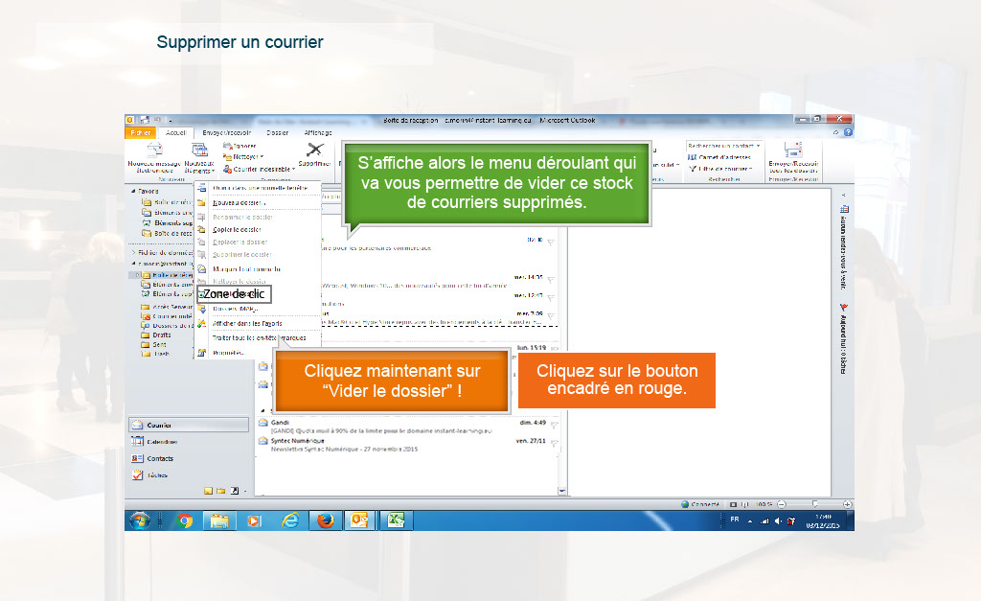
Propriétés:
Durée d’affichage : 10.00sec
Transition : Fondu
Navigation : Aucune action
Audio : Aucun

Objets:
1) Image : C:\Users\Formation4\Desktop\OPI Image ecrans\Photos Hall OPIEVOY (15).jpg
2) Image : C:\Users\Formation4\Desktop\OPI captures STBD\Image BoiteRéception.png
3) Image : C:\Users\Formation4\Desktop\OPI Image ecrans\patch après disparition courrier supprimé.PNG
4) Image : C:\Users\Formation4\Desktop\OPI Image ecrans\CaptureViderDossierSupprimés.PNG
5) Légende de texte : S’affiche alors le menu déroulant qui va vous permettre de vider ce stock de courriers supprimés.
6) Légende de texte : Cliquez maintenant sur “Vider le dossier” !
7) Zone de surbrillance
8) Zone de clic

Slide6
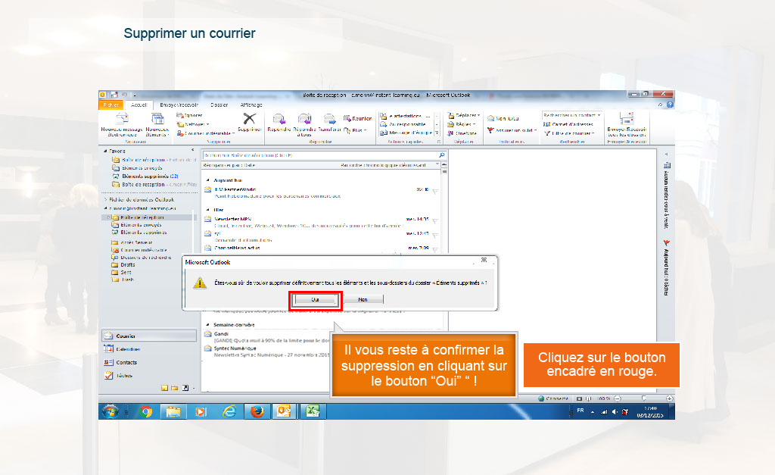
Propriétés:
Durée d’affichage : 7.00sec
Transition : Fondu
Navigation : Aucune action
Audio : Aucun

Objets:
1) Image : C:\Users\Formation4\Desktop\OPI Image ecrans\Photos Hall OPIEVOY (15).jpg
2) Image : C:\Users\Formation4\Desktop\OPI captures STBD\Image BoiteRéception.png
3) Image : C:\Users\Formation4\Desktop\OPI Image ecrans\patch après disparition courrier supprimé.PNG
4) Image : C:\Users\Formation4\Desktop\OPI Image ecrans\CaptureConfirmation.PNG
5) Légende de texte : Il vous reste à confirmer la suppression en cliquant sur le bouton “Oui” “ !
6) Zone de surbrillance
7) Zone de clic

Slide7
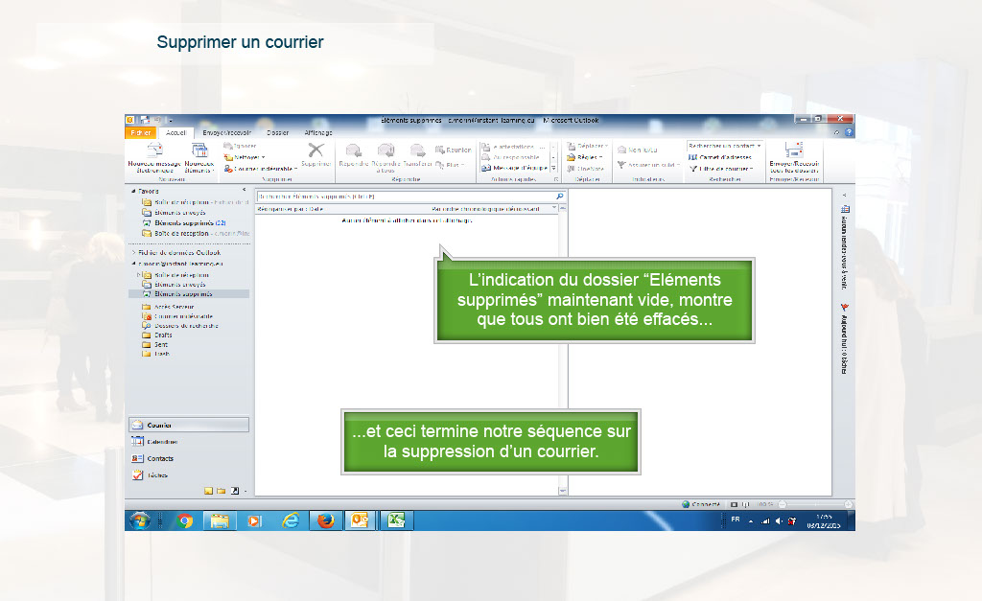
Propriétés:
Durée d’affichage : 9.00sec
Transition : Fondu
Navigation : Aucune action
Audio : Aucun

Objets:
1) Image : C:\Users\Formation4\Desktop\OPI Image ecrans\Photos Hall OPIEVOY (15).jpg
2) Image : C:\Users\Formation4\Desktop\OPI captures STBD\Image Elements suppr vide.png
3) Légende de texte : L’indication du dossier “Eléments supprimés” maintenant vide, montre que tous ont bien été effacés...
4) Légende de texte : ...et ceci termine notre séquence sur la suppression d’un courrier.

Slide8
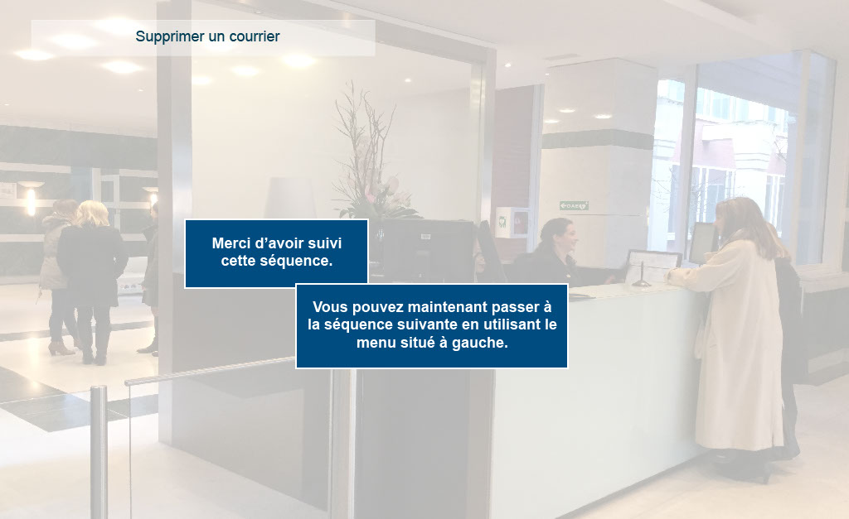
Propriétés:
Durée d’affichage : 5.00sec
Transition : Pas de transition
Navigation : Arrêter le projet
Audio : Aucun

Objets:
1) Image : C:\Users\Formation4\Desktop\OPI Image ecrans\Photos Hall OPIEVOY (15).jpg

